09.04.20 Классная работа

*Тема:* ***Задачи на построение***

***1. Вспомни теоретический материал***

При решении задач на построение можно использовать ***основные*** и ***элементарные*** построения.

**Основные построения**

* проведение прямой, через две данные точки
* построение точек пересечения двух данных прямых
* проведение окружности с данным центром и радиусом
* построение точек пересечения данной прямой с данной окружностью
* построение точек пересечения двух данных окружностей

**Элементарные построения** (сводятся к основным)

* построение отрезка, равного данному
* построение угла равного данному
* построение биссектрисы угла,
* построение середины отрезка (серединного перпендикуляра к отрезку)
* построение прямой, перпендикулярной данной (построение прямого угла)

Описание выполнения элементарных построений в п. 23 (с. 44–46) и в № 153 (с. 47)

Все остальные построения сводятся к основным или элементарным.

Основные построения – это одношаговые построения

Элементарные построения **выполняются** за ***несколько*** шагов, НО **записываются** ***одним*** пунктом.

Например, при построении биссектрисы угла *А* мы выполняем несколько основных построений (проводим окружность, строим точки пересечения и т.д.), но если в ходе решения задачи нам потребуется построить биссектрису угла, то в раздел «Построение» мы запишем только один шаг: *АС* – биссектриса угла *А*.

***2. Задание 1.***

1. Просмотри презентацию, в которой рассматривается построение треугольника.

(Презентацию запустить, перейти на второй слайд, а дальше презентация идет без нажатия каких-либо клавиш.)

2. Реши задачу из презентации (выполни все построения, запиши краткий ход решения без записей в скобках). Все дополнительные построения выполнять аккуратно, не стирать. (В презентации дополнительные построения убираются для наглядности.)

***3. Задание 2.***

Перед тобой решение задачи № 286: Постройте треугольник по стороне, прилежащему к ней углу и биссектрисе треугольника, проведенной из вершины этого угла.

Реши ее: начерти данные фигуры, выполни все построения, запиши **КРАТКИЙ** ход решения.

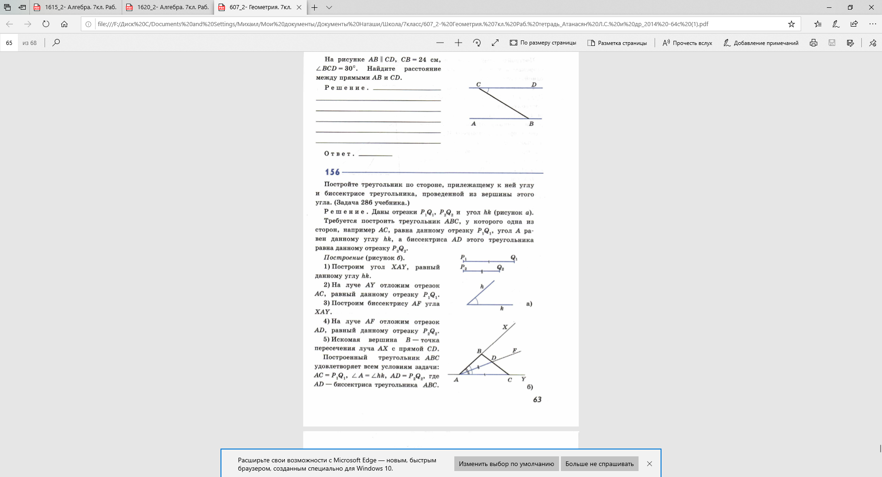

***4. Задание 3.***

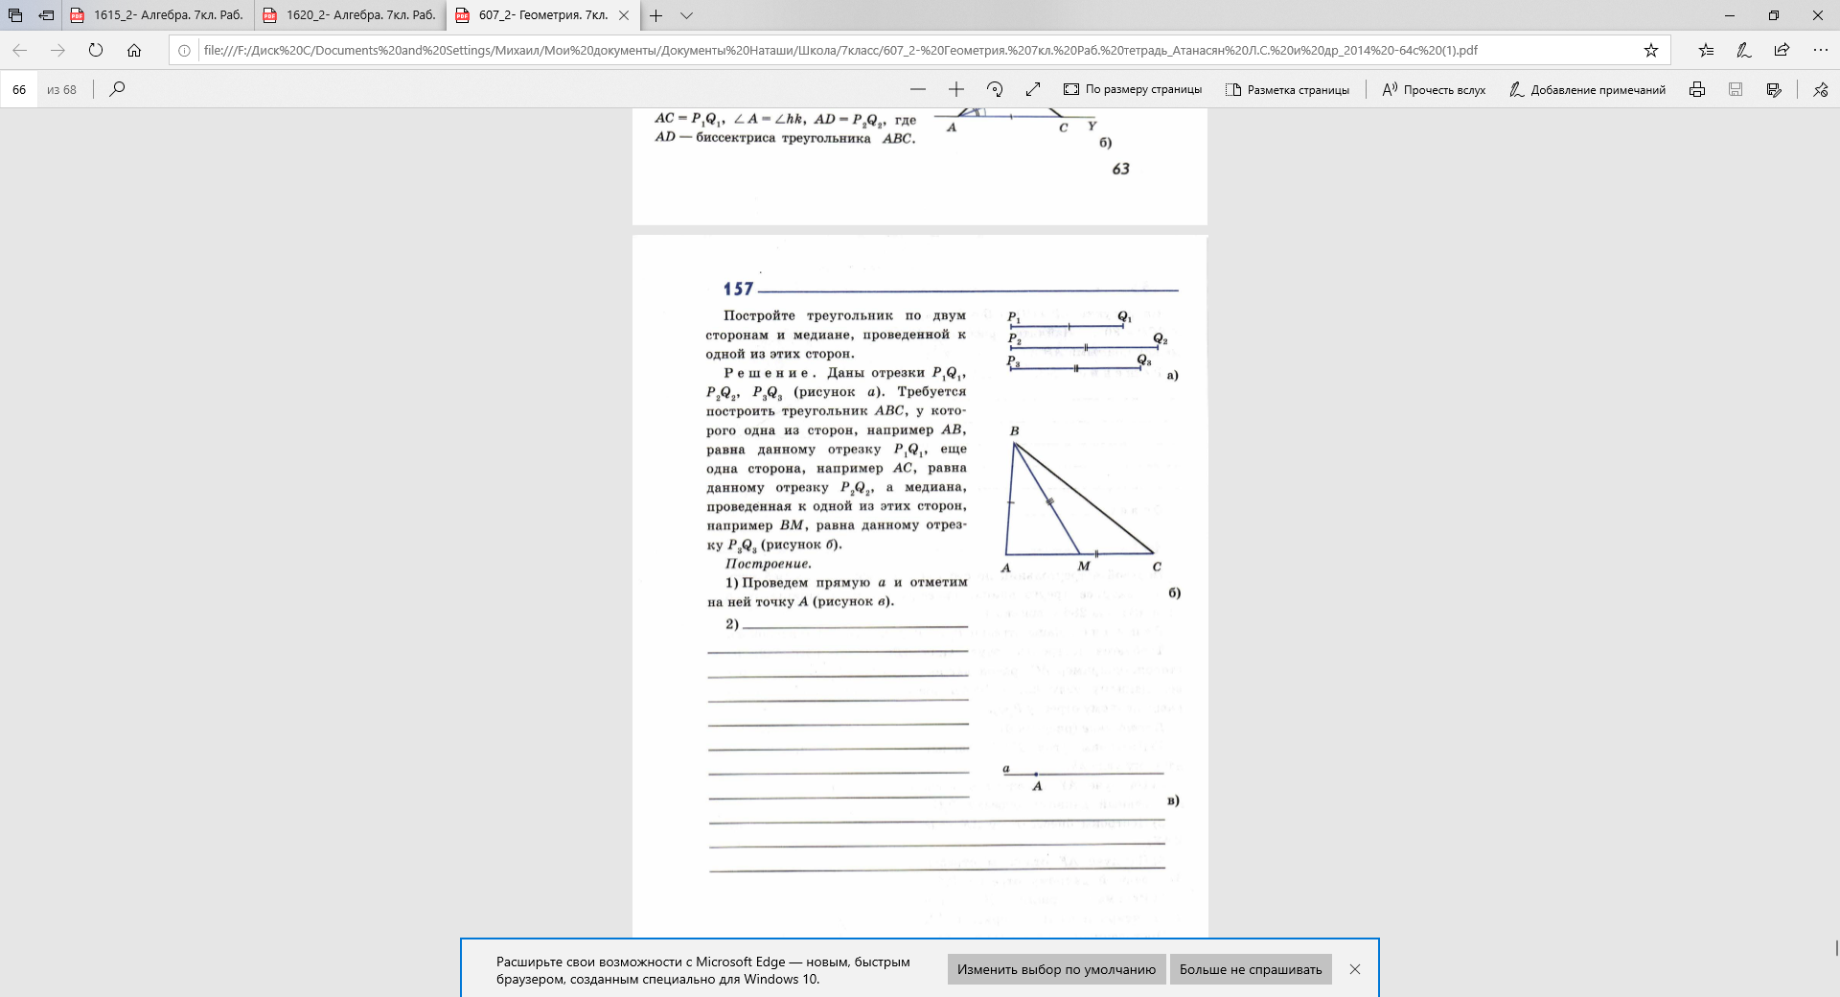Перед тобой незаконченное решение задачи. Реши ее: начерти данные фигуры, выполни все построения, запиши **КРАТКИЙ** ход решения.

***Указание к заданию 3***.

Сначала построй отрезок АС, построй его середину М, построй треугольник АВМ.

***Домашнее задание***

1. Доделать все, что не успел (не успела) в классе.

**Сдать классную работу до субботы 12.00 11 апреля.**

2. Повторить п.35-38.

3. На предложенных чертежах найти пары равных треугольников и доказать их равенство

(оформи как 3 задачи на доказательство: Дано, Доказательство).

